Utilizzare l’ XL-Launcher per far partire una sessione in Produzione con queste start-up actions

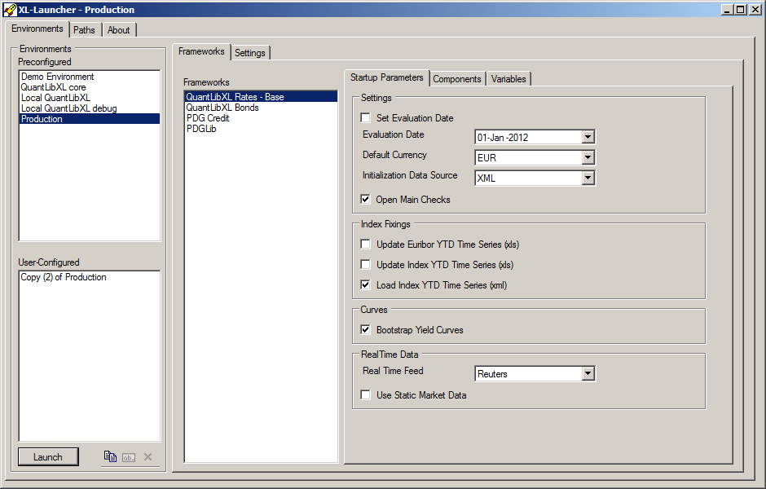

Verificare che nel MainChecks.xls le curve di riferimento siano OK (range E3:E8 riempito con 1.0).

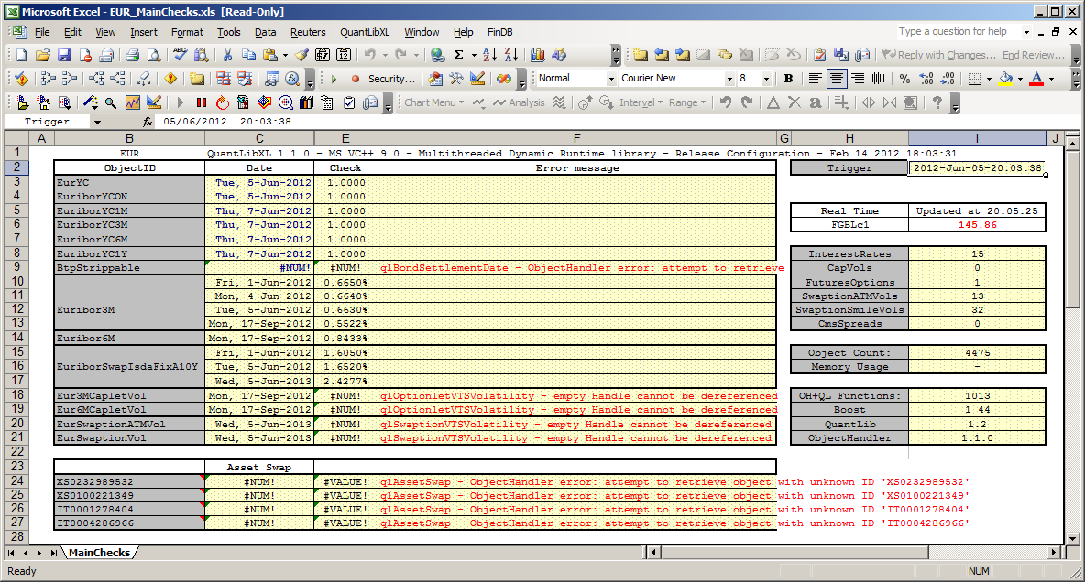

Se in errore modificare il valore nella cella Trigger I2, se l’errore persiste contattare il team di AM Excel.

Aprire il forglio BenchmarkIntesa.xls tramite menu QuantLibXL | Fixed Income ! Open Workbook | Secondario

